

Panenky BARBIE V ŠATECH OD BEÁTY RAJSKÉ ČI JAKUBA POLANKY K VIDĚNÍ V CENTRU CHODOV

Praha, 5. března 2015 – Centrum Chodov ve spolupráci se začínajícími i renomovanými českými návrháři připravilo charitativní projekt Pink Carpet: Helping Dolls, jehož cílem je pomoci dětem z Fondu ohrožených dětí Klokánek. Projekt vychází z iniciativy mladého designéra Adama Ptáčka a jedinečným způsobem propojuje českou originální módu s ikonickou panenkou Barbie. Dobrou věc tak bude letos poprvé možné podpořit koupí panenky v šatech od Beaty Rajské, Jakuba Polanky a dalších předních českých tvůrců i mladých talentovaných studentů módní tvorby. Ke spolupráci se připojil také butik Stefanel Chodov. Svoji účast na slavnostní dražbě panenek, jež se 29. dubna uskuteční v Centru Chodov, přislíbila i Eleonora Stefanel, hlavní designérka této luxusní italské oděvní značky. Patronkou projektu se pak stala herečka Jitka Smutná. Veřejnost bude moci některé z panenek obdivovat od 7. do 28. dubna v pasážích Centra Chodov.
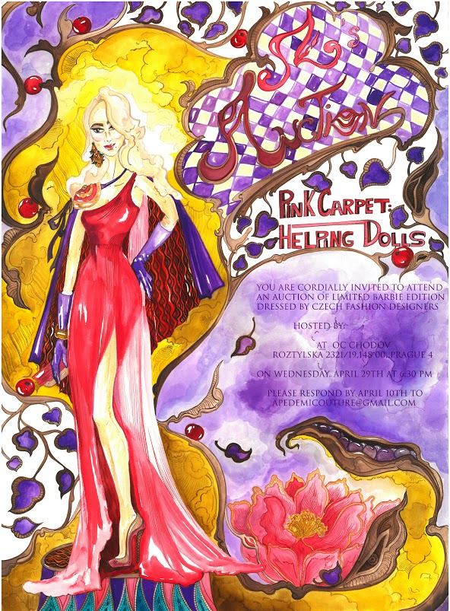
Centrum Chodov se stalo součástí prvního ročníku charitativního projektu Pink Carpet: Helping Dolls, v jehož rámci mají čeští návrháři za úkol vytvořit originální večerní róby ve stylu „red carpet“ pro panenky Barbie. 42 ikonických panenek věnovaných společností Mattel se v rukách uznávaných osobností nezávislé české módní scény, jako jsou Beata Rajská, Jakub Polanka, Markéta Kopecká, Jitka Klett, designérské duo Lazy Eye, ale i řady začínajících talentů z Ateliéru designu oděvu z Univerzity Tomáše Bati ve Zlíně, promění v naprosté originály. Jedinečnou šanci získat je budou mít všichni sběratelé panenek i milovníci tuzemské módní tvorby během slavnostní dražby, která se uskuteční 29. dubna od 18.30 hodin v Centru Chodov. Její výtěžek poputuje na konto pobočky Fondu ohrožených dětí Klokánek v Praze 4.

Vznikat budou dvě kategorie panenek. První z nich, výhradně sběratelská, nese název „Look at me“ a představí Barbie ve večerní róbě, v níž bude napevno všitá. Druhá kategorie pojmenovaná „Play with me“ s variabilním oblečením osloví především děti i všechny, kteří mají panenku v oblibě díky možnosti měnit snadno její vzhled. Návštěvníci Centra Chodov se mohou těšit na některé z finálních modelů, které budou k vidění od 7. do 28. dubna v pasážích centra.

„Jsem velmi ráda, že díky projektu Pink Carpet: Helping Dolls můžeme opět spolupracovat s talentovanými tuzemskými designéry a navíc zprostředkovat pomoc těm, kdo ji opravdu potřebují, jako jsou děti z FOD Klokánek,“ řekla Marcela Hrdličková, ředitelka obchodního Centra Chodov. „Vážím si všech návrhářů zapojených do projektu a sama se na výsledek jejich práce opravdu těším. Věřím, že naši zákazníci si dubnovou výstavu ani závěrečnou dražbu panenek nenechají ujít a originální myšlenku projektu podpoří.“

Návrháři budou až do konce března panenky Barbie v autorských modelech večerních šatů odevzdávat v butiku s luxusní italskou módou Stefanel v Centru Chodov. Hlavní designérka značky, Eleonora Stefanel, pak přislíbila svou účast na slavnostní dražbě panenek, kterou podpoří i patronka projektu, herečka Jitka Smutná, a muzikálový zpěvák Jan Kopečný.

Harmonogram projektu

- 31. března 2015 návrháři zapojení do projektu odevzdají své panenky na pobočku butiku Stefanel v Centru Chodov.

- Od 7. do 28. dubna 2015 se uskuteční výstava panenek v originálních modelech. Část bude k vidění v prostorách Centra Chodov.

- 29. dubna 2015 se v Centru Chodov koná dražba panenek. Zahájení aukce začíná v 18.30 hodin, doplní ji i doprovodný program.

Více informací naleznete na www.centrumchodov.cz nebo na www.facebook.com/centrumchodov.

O společnosti Unibail-Rodamco
Společnost Unibail-Rodamco SE, která vznikla v roce 1968, je největší evropská akciová společnost investující do komerčních nemovitostí. Společnost působí ve 12 zemích Evropské unie a hodnota portfolia skupiny k 31. prosinci 2013 byla oceněna na 32,1 miliard euro. Skupina je investorem, developerem a zároveň i provozovatelem svých aktiv – jejím cílem je pokrýt celý hodnotový řetězec nemovitosti. Unibail-Rodamco zaměstnává 1 500 profesionálů, kteří svoje zkušenosti zúročují ve vysoce specializovaných segmentech trhu, jimiž jsou například velká nákupní centra v evropských metropolích a rozsáhlé kongresové, výstavní a kancelářské prostory v oblasti Paříže. Skupina se odlišuje od konkurence zejména svým důrazem na co nejkvalitnější architektonické, urbanistické a ekologické zpracování svých projektů. Její vizí, založené na dlouhodobosti a trvalé udržitelnosti, je development či redevelopment jedinečných míst, kde lidé mohou nakupovat, pracovat a odpočívat. Skupina věnuje velkou pozornost ekologické, ekonomické a sociální trvalé udržitelnosti, což jí zajistilo místo v indexech DJSI (celosvětový a evropský), FTSE4Good a STOXX Global ESGL Leaders. Skupina je také v indexech CAC40, AEX 25 a EuroStoxx 50 a drží rating A od ratingových agentur Standard & Poor's a Fitch.
Více informací naleznete na webových stránkách: www.unibail-rodamco.com.

Kontakty pro média:
AMI Communications Unibail-Rodamco
Kateřina Nováčková Kristína Naňová
Account Manager Senior Marketing Manager
Email: katerina.novackova@amic.cz Email: kristina.nanova@unibail-rodamco.com
Tel.: 234 124 112 Tel.: 221 442 204

